パッケージの内容

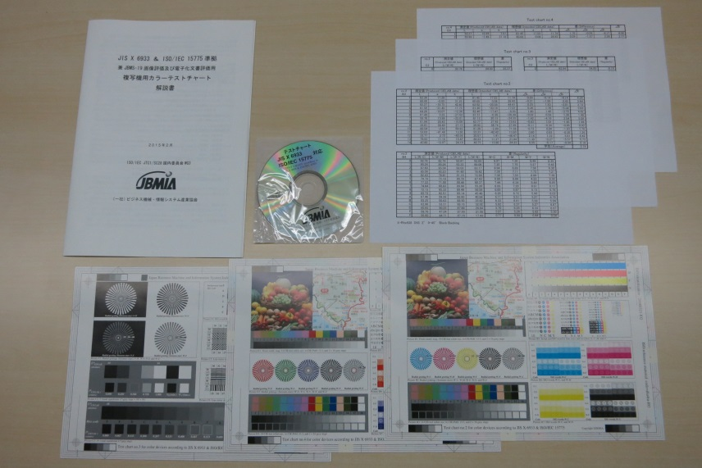
■以下の内容で構成されています。
１ テストチャート・・３種（No２，３，４）
３ ２ 測定データ ・・１式
３ 解説書 ・・１部
４ 参考電子データ・・ＣＤ－ＲＯＭ１枚
- ＰＳデータ
- ＰＤＦデータ

価格 １５，０００円（消費税込み）/１セット

購入方法

■お求めは、下記申し込み用紙にご記入の上、代金を添えて現金書留にて郵送頂くか、当協会にて現金引換えで
おお願い致します。また、貴社注文書による発送も受け付けますのでご相談下さい。送料は当方にて負担します。
郵送先 〒108-0073 東京都港区三田３－４－１０ リーラヒジリザカ７階
一般社団法人 ビジネス機械・情報システム産業協会 標準部 ＩＳＯ担当
TEL ０３－６８０９－５０１０(代表) FAX ０３－３４５１－１７７０
なお、一般財団法人 日本規格協会でも販売しております。以下にお問い合わせ下さい。
〒108-0073 東京都港区三田3-13-12 三田ＭＴビル
一般財団法人 日本規格協会 出版事業グループ販売サービスチーム
TEL 03-4231-8550 FAX 03-4231-8665
URL： http://www.jsa.or.jp/

JIS Ｘ 6933準拠 複写機用カラーテストチャート注文書

会社・団体名
ご住所 | 〒
部課名/役職
お名前
電話/FAX
Eメイルアドレス
ご注文数量
■ お問い合わせ先 一般社団法人ビジネス機械・情報システム産業協会 標準部 ISO担当
〒108-0073 東京都港区三田３－４－１０ リーラヒジリザカ７階
TEL ０３－６８０９－５０１０(代表) FAX ０３－３４５１－１７７０

